Technická specifikace

Název akce: II/329 –za mostem č. 329-010- Malý Vestec

Místo realizace: komunikace II/329

Staničení: od 24,100 km – 25,550 km, délka úseku 1,450 km

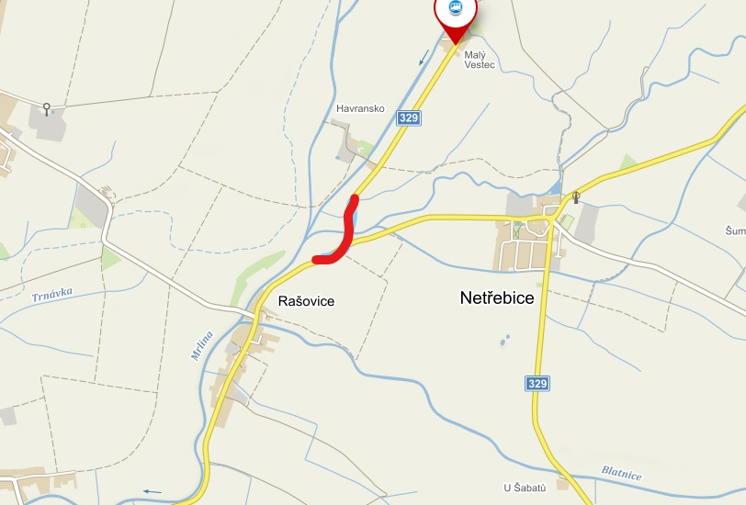

Popis současného stavu:

Jedná se o komunikaci II. třídy, v extravilánu obce Malý Vestec. Komunikace je v nevyhovujícím stavu, přičemž v současné době převádí silnou jak osobní, autobusovou, tak zejména těžkou nákladní dopravu. Povrch komunikace vykazuje plošné deformace, síťové, mozaikové, příčné a podélné trhliny, odlámané kraje, příčné i podélné nerovnosti.

Základní popis akce:

Zadání stavebních prací na opravu povrchu komunikace II/329, II/330
Rozsah prací je specifikován v položkovém rozpočtu, který je nedílnou součástí této přílohy.

Technologie opravy:

Bude provedeno frézování do hl. 6cm, čištění příkopů, provedení očištění, spojovací postřik a pokládka vyrovnávky a obrusné vrstvy ACO11 v tl. 50mm, zalití spár asfaltovou zálivkou, seříznutí a zpevnění krajnic z recyklovaného materiálu tl do 100 mm, čištění vozovek metením strojně samosběrem, oprava propustku v rozsahu soupisu prací, VDZ v barvě, instalace směrových sloupků, DIO. Veškeré provedené práce budou dle platných norem ČSN, TP.

Záruční doba: 36 měsíců

Termín realizace: rok 2025-2026, 5 týdnů od předání staveniště
Přílohy: Položkový rozpočet

Fotodokumentace

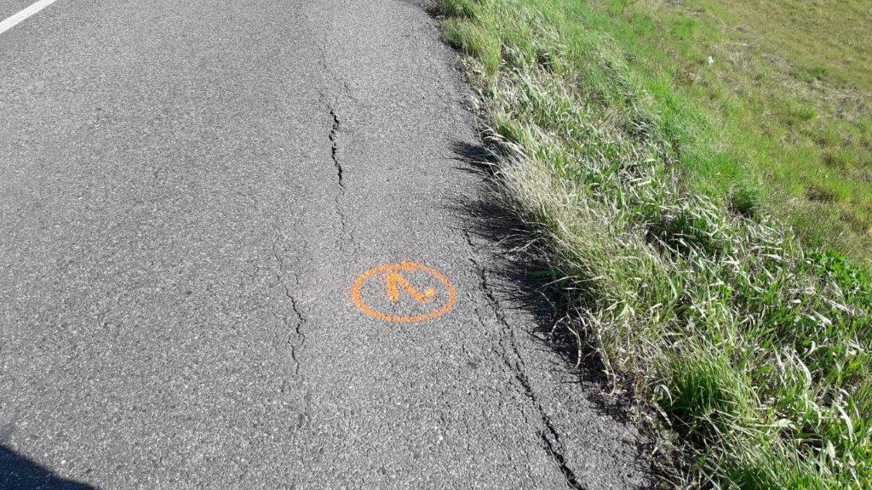

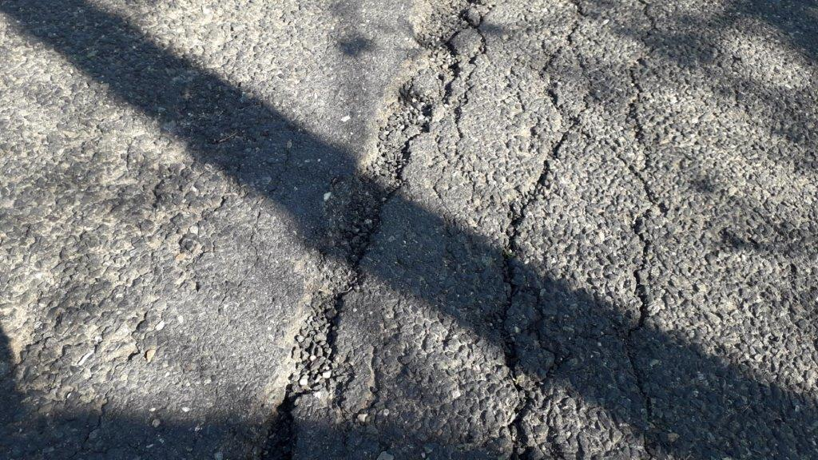

Kontakty :
Vedoucí oblasti KH: Vladimír Kratochvíl vladimir.kratochvil@ksus.cz 725 561 303
Provozní cestmistr: Michal Veselý michal.vesely@ksus.cz 702 233566
Správní cestmistr : Ilona Novotná ilona.novotná@ksus.cz 724 162747

Krajská správa a údržba silnic Středočeského kraje, příspěvková organizace, Zborovská 11, 150 21 Praha 5

Zpracoval: Michal Veselý

